Actividad 1. Tarea Individual. Estructuras de control
JUAN CARLOS SALDAÑA HERRERO
Ejercicio 1 y 2

Código:
Algoritmo uno
Definir i como entero;
Definir suma como entero;
Para i = 50 hasta 100 Con Paso 5 Hacer
suma = suma + 1;
fin para
Escribir suma;
FinAlgoritmo

Algoritmo dos
Definir suma como entero;
Definir i como entero;
suma = 0;
i = 50;
mientras (i <= 100) hacer
suma = suma + 1;
i = i+5;
FinMientras
escribir suma;
FinAlgoritmo

Algoritmo tres
Definir suma como entero;
Definir i como entero;
Definir termina como logico;
suma = 0;
i = 50;
termina = Falso;
Repetir
Si (i>=50 y i<=100) Entonces
i = i + 5;
suma = suma + 1;
sino
termina = Verdadero;
FinSi
Hasta que termina = Verdadero;
Escribir suma;
FinAlgoritmo

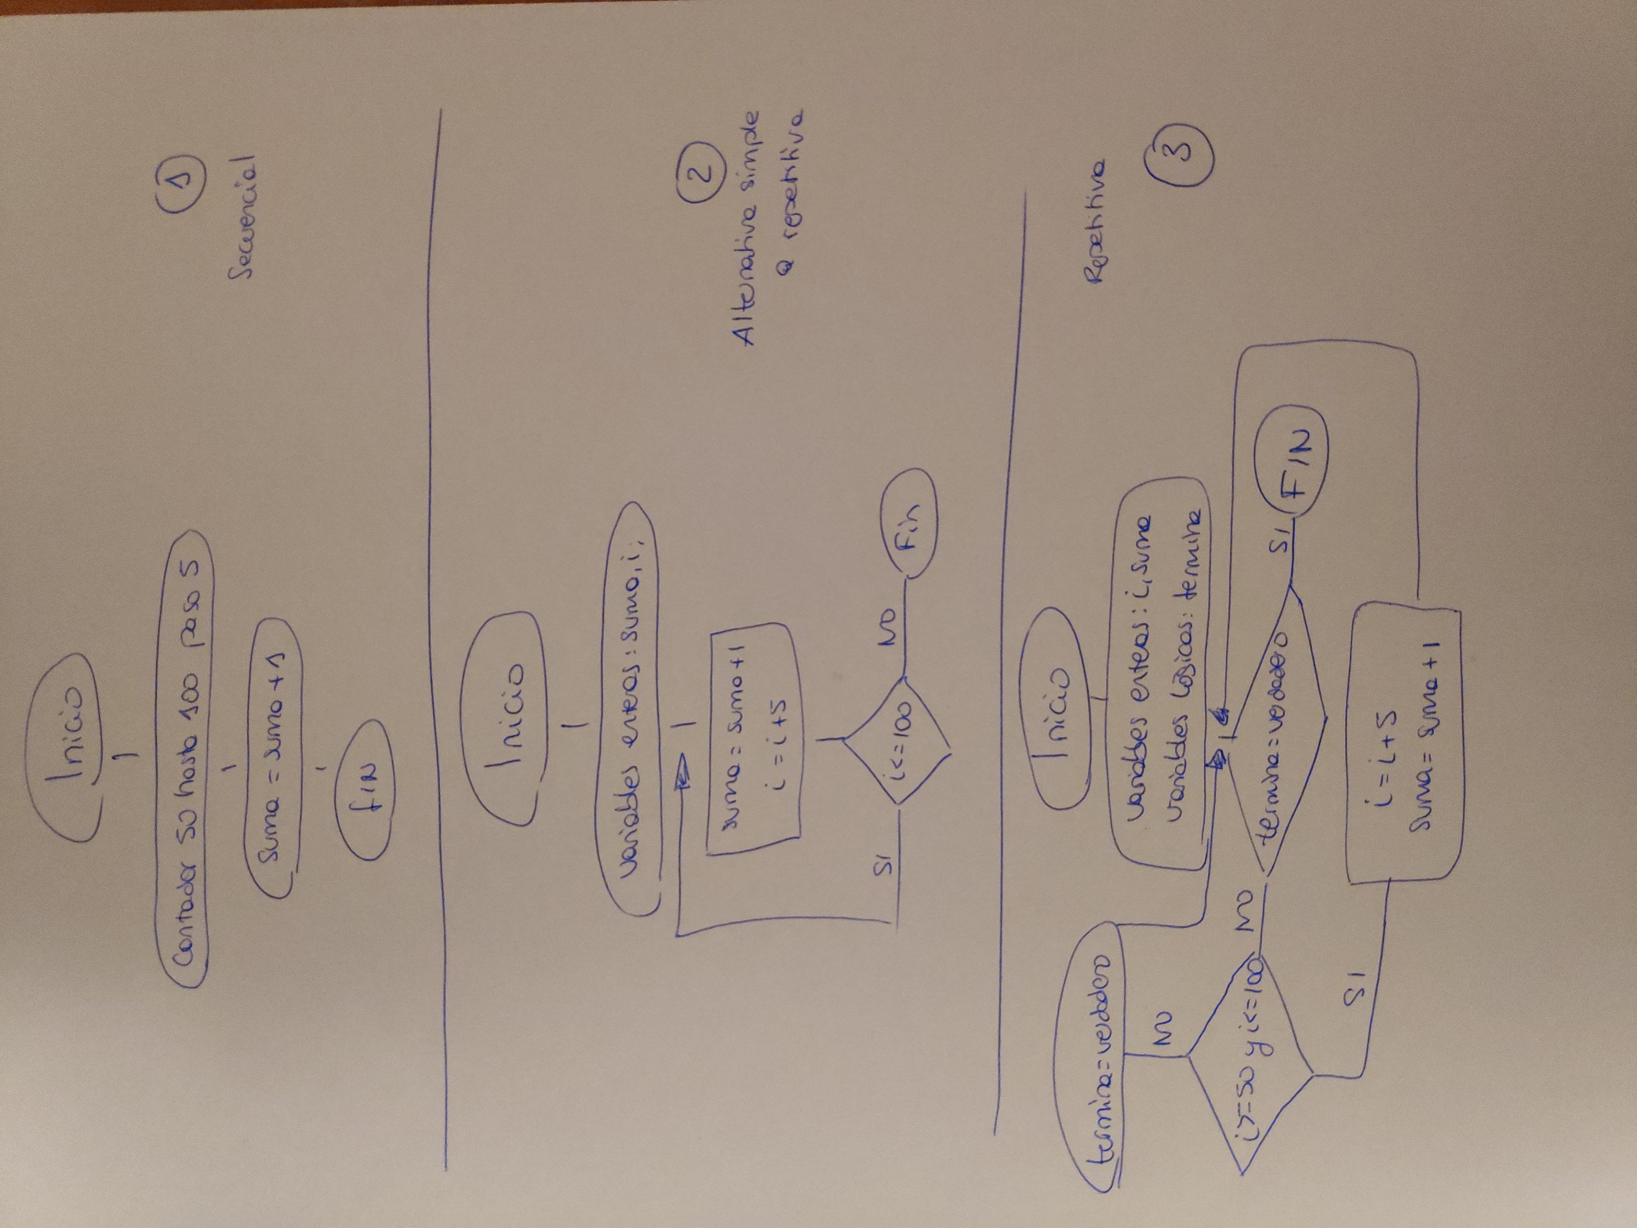
Ejercicio 3
Algoritmo suma
definir n como entero;
definir sum como entero;
definir bool como logico
repetir
leer n;
si n >= 0 entonces
sum = sum + n;
escribir sum
sino
bool = verdadero
fin si
hasta que bool = verdadero
FinAlgoritmo

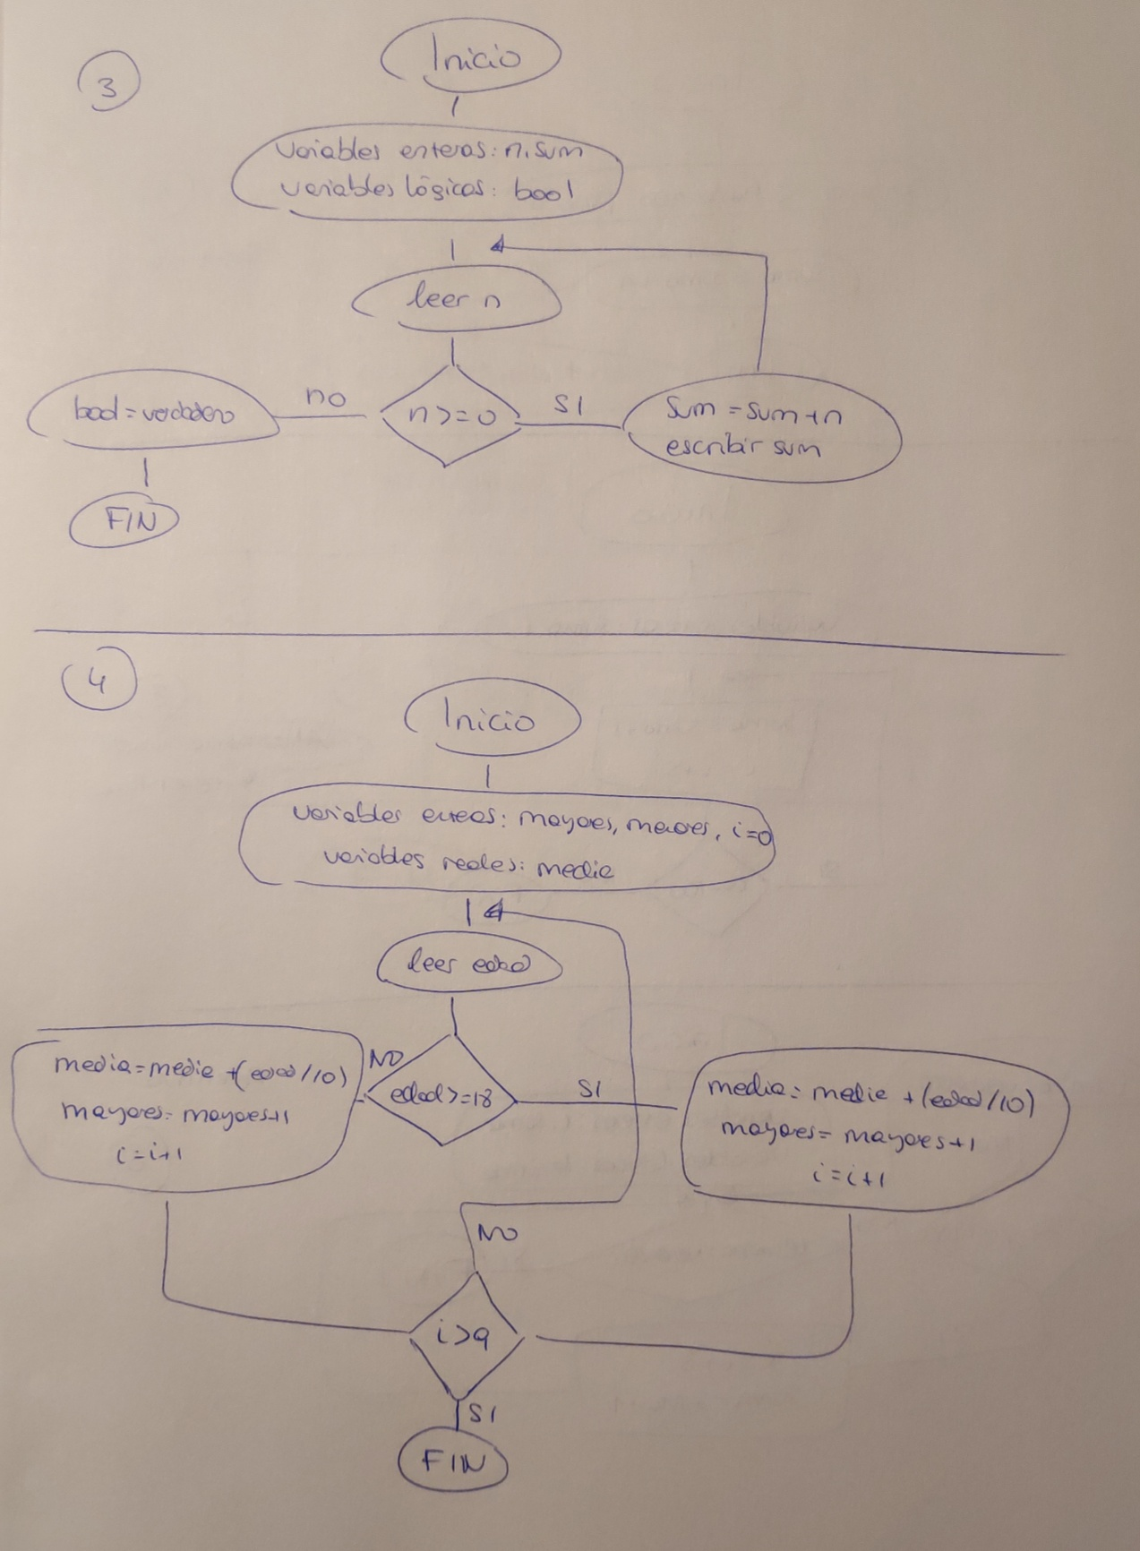

Ejercicio 4
Algoritmo cuatro
definir mayores Como Entero
definir menores Como Entero
definir media Como Real
Para i = 0 hasta 9 Con Paso 1 Hacer
leer edad
si edad >= 18
mayores = mayores + 1
sino
menores = menores + 1
FinSi
media = media + (edad/10)
Fin Para
Escribir mayores
Escribir menores
Escribir media

FinAlgoritmo

Ejercicio 5

Algoritmo calificaciones
escribir "Introduce tu nota: "
leer nota;
notatruncada <- trunc(nota)
segun notatruncada hacer //siguiendo modelo español
0,1,2,3,4:
escribir "Insuficiente"
5:
escribir "Suficiente"
6:
escribir "Bien"
7,8:
escribir "Notable"
9,10:
escribir "Sobresaliente"
FinSegun
FinAlgoritmo
